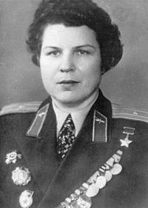
Герой Донской земли:
Никулина Евдокия Андреевна

Евдокия Андреевна Никулина — командир эскадрильи 46-го гвардейского ночного бомбардировочного авиационного полка (325-й ночной бомбардировочной авиационной дивизии 4-й воздушной армии, 2-го Белорусского фронта), гвардии майор, Герой Советского Союза(1944)
В Красной Армии с 1941 года. На фронтах Великой Отечественной войны с июня 1941 года. Член ВКП(б)/КПСС с 1942 года.
Командир эскадрильи 46-го гвардейского ночного бомбардировочного авиаполка, гвардии майор Никулина Е.А. к сентябрю 1944 года совершила 600 боевых вылетов на бомбардировку укреплений, переправ и войск противника, нанеся ему большой урон.
Указом Президиума Верховного Совета СССР от 26 октября 1944 года за образцовое выполнение боевых заданий командования и проявленные мужество и героизм в боях с немецко-фашистскими захватчиками гвардии майору Никулиной Евдокии Андреевне присвоено звание Героя Советского Союза с вручением ордена Ленина и медали «Золотая Звезда» (№ 4741).
Никулина Е.А. награждена тремя орденами Красного Знамени, орденами Александра Невского, Отечественной войны 1-й и 2-й степеней, а также медалями.
Почётный гражданин города Ростова-на-Дону.
На доме, где она жила в Ростове-на-Дону (пр. Журавлёва, 104), установлена
мемориальная доска. Могила Никулиной Е.А. на Северном кладбище Ростова-на-Дону.
08.11.1917 – 23.03.1993

